REUNION WEB « INTEROPERABILITE - Référentiels»

lundi 3 octobre – VISIO 14h30

rELEVE DE DECISIONS

Participants
BEURET Marie AGRO EDI EUROPE
LEOBON Justine AGRO EDI EUROPE
BEGUE Gilles SMAG
PYGEYRE Anne GIE CRC
CHARPENTIER Pascal ISAGRI
SAUGET Charles AG DATAHUB
PEJAC Vincent CHAMBRE D’AGRICULTURE FRANCE
ROUSSELET Solenne INRAE
DAVID Audrey LIMAGRAIN

Agenda
L’ordre du jour proposé est le suivant :
- Tour de table
- Validation du compte rendu de la réunion du 20 mai 2022
- Référentiels AEE
- Daplos v0.95 : calendrier de mise en œuvre
- Point sur l’étude fiche parcellaire

Documents utilisés en séance et annexes
- Présentation ppt : 221003gt03_Intéropérabilité
- Guide DAPLOS V0.95

Validation du compte rendu de la réunion du 20 mai 2022
Aucune remarque ou demande de modification n’est formulée en séance par les participants, le compte rendu de la réunion du 20 mai est validé.

Référentiels harmonisés Agro EDI Europe
Actuellement, il existe une soixantaine de référentiels harmonisés disponible au sein d’Agro EDI Europe représentant environ 10 000 codes.
Les référentiels sont mis à la disposition des membres dans l’espace membre via 3 canaux :
- Fichier de travail Excel détaillé
- Consultation simple sur la page dédiée du site
- Via les API Agro EDI
Agro EDI Europe interroge les utilisateurs sur les points suivants :
- Utilisez-vous ou projetez-vous d’utiliser les APIs référentiels mises à disposition par Agro EDI Europe ?
- Intérêt pour la mise en place d’un mailing quand une mise à jour est effectuée sur des référentiels ? Avec les détails de la mise à jour (niveau de détail à définir)
- Nouveaux besoins ?
Après un tour de table, il ressort que les API mis à disposition d’Agro EDI Europe ne sont pas utilisés par les participants, soit parce que le besoin n’existe ou par ignorance de leur existence. Les fichiers de travail sous forme Excel sont les plus utilisés.
L’intérêt d’avoir une alerte lors des mises à jour a été exprimé comme un réel besoin par l’ensemble des participants. De plus, ces alertes peuvent participer à créer une réelle dynamique dans la création et la mise à jour des référentiels commun AEE pour refléter l’existant dans les référentiels utilisateurs.
Il a été convenu de mettre en place un mailing des mises à jour 4 fois par an (fréquence trimestrielle). Les adhérents seront consultés pour collecter l’intérêt des entreprise et l’identité des interlocuteurs qui seraient intéressés pour recevoir ces informations.
L’objectif est de mettre en place ce mailing début 2023.

DAPLOS V0.95
Guide utilisateur mis à jour V0.95
Rappel sur les mises à jour effectuées par rapport à la version précédente (V0.94)
- Intégration de la possibilité de faire référence au référentiel Stade de culture à la fin du flag PV

- Intégration de la possibilité de faire référence au référentiel Nuisibles à la fin du flag VB
- Intégration de la possibilité de faire référence au référentiel Type de sol Arvalis à la fin du flag DP

Intégration des données CRC dans le guide DAPLOS
Après discussion avec les représentants du consortium CRC, les références aux données CRC dans le guide DAPLOS V0.95 ont été totalement retirées pour respecter la propriété intellectuelle des référentiels et cahiers des charges CRC dont l’utilisation est réservée exclusivement aux membres du consortium CRC. Tous les autres documents (guides, comptes rendus de réunion, support) ont également été modifiés pour garantir le respect des droits de propriété intellectuelle.
Le GIE CRC se tient à disposition pour échanger avec les opérateurs sur leurs besoins et trouver un cadre d’utilisation satisfaisant pour tous.
Retours utilisateurs sur la mise en œuvre
APCA – Mes parcelles
La V0.95 Daplos a été déployée courant de l’été => export de fichier en V0.95 disponible depuis Mes Parcelles. Reste à intégrer le référentiel stades BBCH et les références OEPP des cibles => sera fait pour la mise en œuvre globale de la V0.95 avec les partenaires d’échanges
SMAG
DAPLOS V0.95 : la mise en œuvre de la V0.95 planifié pour fin décembre.
SMAG et Mes parcelles se mettent en relation pour faire des tests dès lors que la nouvelle version est opérationnelle.
- Retour d’expérience sur les tests courant février 2023 au sein du prochain GT
- Retour sur la possibilité de mise à disposition d’exemples de message en V0.95 pour documenter le guides utilisateur DAPLOS.
ISAGRI
Référentiels : Etude faite pour l’intégration des référentiels stade de culture et nuisibles AEE => possibilité de mise en œuvre à l’automne 2023 mais pas de décision ferme encore actée à ce jour.
DAPLOS V0.95 : mise à jour de la structure possible pour le printemps 2023 mais pas encore acté à ce jour.
- Retour lors du prochain GT sur les impacts de la gestion des deux numéros de version (V0.94 et v0.95) dans les imports => permettrait de déployer la V0.95 pour les autres opérateurs.

Etude fiche parcellaire
Objectifs
Recenser les besoins et contraintes des utilisateurs et potentiels utilisateurs pour la fiche parcellaire afin d’avoir des éléments pour envisager l’avenir de la fiche parcellaire
Mise en œuvre
- Diffusion à tous les adhérents de l’association en mai 2022 + relance d’un questionnaire en ligne pour collecter des éléments de réponses
- Présentation des 1ers résultats collectés lors des Rencontres d’Agro EDI Europe le 23 juin => 24 Réponses
- Relance il y a 1 semaine (26/09/2022) => 7 nouvelles réponses profils coopératives et agrofournitures
A venir :
Organiser des entretiens avec les personnes ayant répondu au questionnaire et qui ont indiqué être ok pour être recontactées

Présentation des résultats du questionnaire en ligne (màj 03/10/2022)
32 répondants dont 11 qui sont ok pour approfondir par un entretien
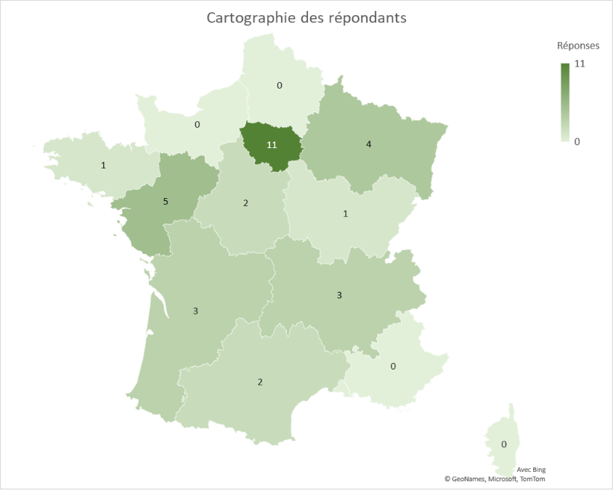
Structure des répondants | Nombre de réponses enregistrées
Prios | 2
Bordeaux Sciences Agro | 1
INRAE, équipe SI Agrosyst | 1
BASF France - Division Agro | 2
Kerhis | 1
Syngenta | 1
Actura | 1
GIE CRC | 2
Chambre d'Agriculture | 2
Groupe Perret | 1
OCEALIA | 1
SMAG | 2
ARVALIS | 3
ACTA | 2
SCAEL | 1
NUFARM SAS | 1
COOP IDF SUD | 1
La Coopération Agricole | 1
Limagrain Coop | 1
Euralis céréales | 1
Saatbau France | 1

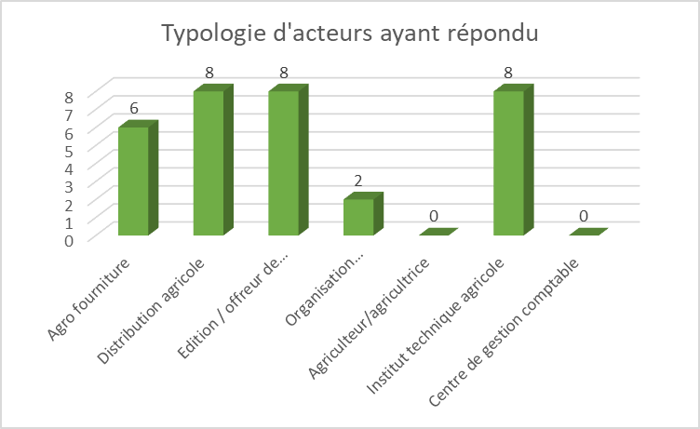

- Quasiment tous concerné par la traçabilité parcellaire, les 2 qui ne sont pas concernés sont des profils agrofourniture.
- Dans ceux qui sont concernés par la traçabilité parcellaire, la majorité font des échanges de données parcellaires :
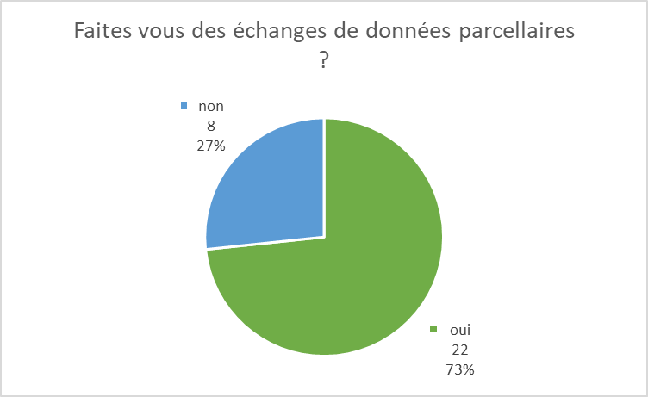

Les 8 qui ne font pas d’échanges de données parcellaires (27 %)
- Avez-vous déjà envisagé de le faire ?
=> tous ont répondu oui / 100%

Les 22 qui font des échanges de données parcellaires (73 %)
1) Format utilisé ?
41 % utilisent les standards Daplos / eDpalos
32 % utilisent des formats propriétaires
27 % utilisent les deux
- Volume annuel de fichiers échangés
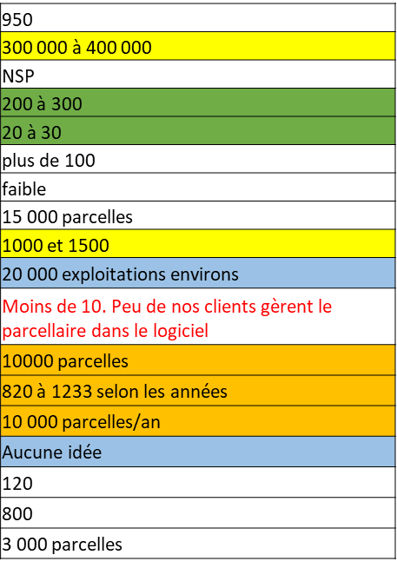
Les réponses à cette question sont assez hétérogènes tant sur les unités considérées par les répondants (parcelles, exploitations, fichiers échangés) et que sur les chiffres qui peuvent varier en fonction du répondant pour une même structure (case de couleurs identiques = répondants d’une même structure) => difficile à exploiter d’un point de vue statistique mais donne tout de même des indications

Zoom sur ceux qui ne sont pas satisfait des échanges de données (33%)

- 70 % des répondants utilisant les standards Daplos/eDaplos uniquement sont satisfaits.
- 30 % ne sont pas satisfait, la raison invoquée est « données manquantes puis problèmes d’interopérabilité des données et des formats d’échanges ».
- 43 % des répondants utilisant des formats propriétaires uniquement sont satisfaits
- 57 % ne sont pas satisfait, la raison invoquée est « problèmes d’interopérabilité des données et des formats d’échanges »

- Les répondants utilisant les deux types de formats ont indiqué être satisfait des échanges à 33 %
- 66 % ne sont pas satisfait sans possibilité de savoir si ce sont les formats standards ou propriétaires concernés. Les raisons invoquées sont les suivant :

Utilisation de référentiels de données techniques

Précisions sur les référentiels utilisés :
- Référentiel du ministère des doses de référence à la cible pour les produits phytosanitaires
- Lexagri
- Codes cultures telepac
- Matériel APCA
- Variétés du GEVES, GNIS
- publications des produits de biocontrôles
- Macro organismes arrêté
- substances de base de l'ITAB
- plantes utilisables en pharmacopées légifrance
- produits phytosanitaires et MFSC d'EPHY
- GES de Dia'terre et GES'TIM
- prix des intrants TerrEtude indices INSES (IPPAP et IPAMPA)
- FMS
- isAgri

Discussion et suite à donner
Synthèse des discussions :
- Enrichir les référentiels existants et en créer de nouveaux en fonction des besoins exprimés : Agro EDI est à l’écoute et se tient à disposition de ses adhérents
- Maintenir le format DAPLOS qui est bien implémenté et maintenu par les opérateurs du marché et répond à des besoins de traçabilité parcellaire
- Pour répondre aux nouvelles demandes et aux nouveaux besoins non couverts par le format DAPLOS et ne pouvant y être intégré, les participants suggèrent de segmenter les besoins et proposer des nouveaux cahiers de charges, des solutions harmonisées adaptées et ciblées. Cette segmentation permettrait d’apporter des solutions « à la carte » en s’adaptant aux besoins en termes de donnée ou de contexte technologique ( API, EDI, etc.)
Suite à donner :
Une dernière relance pour le questionnaire en ligne sera faite courant Novembre 2022 par l’association.
Le prochain état d’avancement est prévu pour le prochain GT en février. D’ici là, Agro EDI prendra contact avec les répondants ayant acceptés d’être recontacté afin d’approfondir le sujet avec eux.

Calendrier
La prochaine réunion du groupe de travail interopérabilité sera organisée en février via un doodle qui sera transmis prochainement. Elle aura pour objectif de :
- Faire le point sur la mise en œuvre de la V0.95 : Test et retour d’expérience
- Etude fiche parcellaire : état d’avancement
------

Retrouver l’ensemble des comptes rendus et de la documentation de travail des groupes de travail de l’année en cours dans votre espace membre du site internet de l’association www.agroedieurope.fr rubrique Mes groupes de travail

